Bestellformular für Schnupperlehrsatz

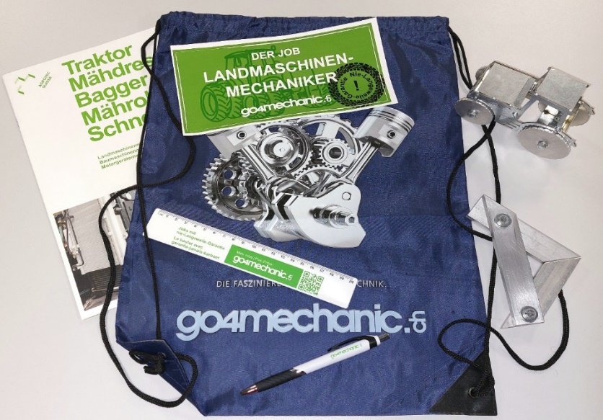

Firma:
Name/ Vorname:
Adresse:
PLZ/ Ort:
E-Mail:

Preis pro Schnupperlehrsatz:
- Mitglied Agrotec Bern: Fr. 35.- (zzgl. Versand- und Verpackungskosten)
- Nichtmitglied Fr. 50.- (zzgl. Versand- und Verpackungskosten)

Gewünschte Anzahl Schnupperlehrsatz: Stück
Die Lieferfrist beträgt ca. 14 Tage.

Ort/ Datum: |  | Unterschrift:

Bitte senden Sie das Bestellformular ausgefüllt und unterschrieben per E-Mail an kurse@agrotecbern.ch.

Bei Fragen wenden Sie sich bitte an Jürg Wüthrich, kurse@agrotecbern.ch / 031 721 17 17.

